**La ciencia más antigua del mundo en el país más largo del mundo**

La Astronomía es una ciencia universalmente clasificada como la ciencia más antigua del mundo, desde tiempos inmemoriales el ser humano ha sentido una intensa curiosidad por descubrir que hay más allá de la tierra que conocemos y con esto conocer más del universo y sobre nosotros mismos.

Esta curiosidad humana fue lo que llevó a las antiguas civilizaciones a investigar y aprender sobre la Astronomía, desde la antigua Mesopotamia, con sus mapas de las constelaciones y su primer calendario de 12 meses, los egipcios y su calendario que definía que un año tiene 365, hasta los griegos, chinos, árabes e incontables otras civilizaciones cuya curiosidad por los cuerpos celestes y el cielo los llevó a definir la ciencia de la Astronomía, heredándola a los romanos y culturas de occidente para luego de siglos llegar a ser lo que es hoy. Incluso nuestros antepasados mapuches y pehuenches tenían una excepcional afinidad por el cielo y las estrellas, que continuamente retrataban en su arte e instrumentos ceremoniales, como es la estrella Wünelfe (Guñelve) en el kultrun, su propio calendario y fiesta de año nuevo WeTripantü ("el Sol sale de nuevo”).

Tantos conocimientos que tienen miles de años y tantas preguntas que aún buscan respuestas, más allá de todo esto y todos los cambios que la ciencia de la Astronomía pueda tener, nuestra herencia más importante es que incluso hoy, como seres humanos, aún miramos al cielo y nos hacemos la misma pregunta que nuestros antepasados desde hace miles de años ¿qué hay más allá?

**Chile y la astronomía**

Incluso si esta pregunta todavía tiene muchas y variadas respuestas y aún más incertitudes, hay una cosa que sabemos por cierto y es que Chile es un país bendecido con una vista excepcional del cielo y los astros. Es así como según el texto “Cielo de Chiles: desde la tierra al universo” publicado en 2018 por el Ministerio de Medio Ambiente [1], Chile posee 40% de la capacidad de observación astronómica a nivel mundial, capacidad que luego se espera aumente a un 70% con todos los nuevos proyectos e inversiones que buscan colocar a Chile en un puesto aún más alto en cuanto a capacidad de observación y aportes al avance mundial de la Astronomía. Es por esto por lo que muchos llaman a Chile, la capital mundial de la Astronomía.

Pero ¿Por qué son los cielos chilenos tan idóneos para la observación Astronómica?

Según la Doctora en astrofísica y licenciada en Matemáticas, Dr. Amelia Bayo, “Chile logró ese reconocimiento por las condiciones naturales en donde están emplazados los observatorios. Existe un cielo despejado la gran mayoría del año y es extremadamente seco, lo que es muy importante para poder observar moléculas de otros planetas; el hecho de que exista la corriente de Humbolt, la cordillera y la precordillera disminuye al máximo la turbulencia del viento, que generalmente entorpece el trabajo de los telescopios. Es decir, no sólo tenemos un cielo transparente, sino que además es estable” [2]. Por estas características nombrada por la doctora Bayo es que los principales observatorios del país se encuentran en la zona norte y centro, siendo la ubicación principal el desierto de Atacama, lugar seco, con altas cumbres cordilleranas y baja contaminación lumínica, siendo esta última característica una de las grandes dificultades que se encuentra en el mundo de hoy para la observación estelar.

**Chile y las iniciativas**

Para nadie es un secreto que las diferentes categorías de contaminación con las que vivimos hoy en día afectan diferentes aspectos de nuestra vida y el mundo, el gran enemigo de la observación cósmica es la contaminación lumínica, de la cuál como chilenos no estamos exentos , a pesar de esto la buena noticia es que la geografía tan particular de nuestro país permite que haya una protección natural de ecosistemas como el desierto de Atacama, que nos ha permitido ubicar observatorios en lugares con cielos aún pristinos.

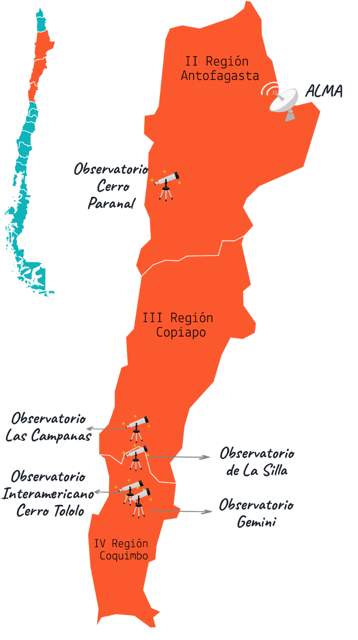

Mapa de Observatorios zona norte y centro cortesía de www.sochias.cl

Pero esto no es suficiente, por suerte no sólo somos afortunados de nuestra geografía, sino tener una gran cantidad de compatriotas movimientos, asociaciones, sociedad, etc. que ayudan apoyar a la protección de nuestras tierras y cielos, y así poder seguir viendo la belleza estelar y seguir siendo un aporte a los avances mundiales en cuanto a Astronomía.

Un ejemplo de esto fue la modificación a la ley 19.300 (que regula el derecho a vivir en un ambiente libre de contaminación, preservación de la naturaleza, protección del medio ambiente y conservación al patrimonio ambiental) durante el 2019, que señala el deber de hacer un Estudio de Impacto Ambiental en todos los proyectos que puedan generar contaminación lumínica en los cielos del norte del país.

De otra forma, a inicios del 2020 se supo la noticia que un grupo de científicos chilenos respaldados por cuatro universidades nacionales y gracias a los Fondos QUIMAL para el Desarrollo de Tecnologías de la Astronomía Nacional (entregados por la Agencia Nacional de Innovación y Desarrollo, Anid) se embarcaron en un proyectos de 3 años que busca disminuir la contaminación lumínica sobre todo en el norte de chile, para esto crearon el primer satélite-telescopio espacial, el cual busca retratar la profundidad de la contaminación lumínica en el norte del país y así poder tomar medidas contingentes al respecto. Este satélite-telescopio busca ser lanzado durante el año 2021.

Más recientemente, el pasado 14 de marzo el Ministros de Ciencia y Medio Ambiente lanzó un experimento de ciencia ciudadana para medir la contaminación lumínica en Chile, en conjunto con el movimiento internacional *Globe at night de NOIRLab* buscaba que los chilenos a las 21:30 hrs entre los días 10 a 14 de marzo ubicara el cinturón de Orión en el cielo dónde se ubicaran e ingresaran a la web de [www.diadelaastronomia.cl](http://www.diadelaastronomia.cl) para así clasificar lo veían dentro de una serie de imágenes provistas por *Globe at night* en conjunto con la condición de nubosidad y así ayudar a dar una vista más realista de las condiciones de contaminación lumínica en cada lugar.

Incluso SOCHIAS (Sociedad Chilena de Astronomía) creó “un grupo de trabajo encargado de atacar la problemática de la contaminación lumínica nacional a distintas frecuencias para proteger el futuro de la astronomía chilena” [3] durante el 2019 con un funcionamiento inicial hasta agosto del 2021. Así mismo esta sociedad ha sido un pilar fundamental, no solo para el avance de la Astronomía, sino para dar a conocer a los chilenos sobre las iniciativas, recursos de chile e información en diferentes aspectos. Al visitar [www.sochias.cl](http://www.sochias.cl) podrás conocer las actividades para difusión de la Astronomía, censos de Astronomía, fondos concursables, universidades que imparten la carrera, oportunidades de trabajo, centros de investigación, artículos, blogs, libros, etc. E innumerable cantidad de información para quienes tenga curiosidad por la Astronomía.

Estas y muchas iniciativas más se están produciendo en este mismo instante en nuestro país, buscando no sólo avanzar en la ciencia, sino proteger la belleza que tan amablemente el universo nos ha presentado. Y tu ¿Qué iniciativas te gustaría ver para poder recuperar y mantener el bello cielo estrellado de Chile?

*Dejo también un link informativo para saber cómo puedo visitar los observatorios Astronómicos de Chile <https://sochias.cl/astronomia-en-chile/observatorios-astronomicos/visitas-a-los-observatorios/> ¡comentanos si has visitado alguno y qué te pareció!

<https://www.astrofisicamas.cl/wp-content/uploads/2017/02/astronomiaparatodos.pdf>

<https://scielo.conicyt.cl/scielo.php?script=sci_arttext&pid=S0718-68942016000200006#:~:text=Al%20igual%20que%20los%20observadores,la%20noche%20y%20el%20alba>.

<http://www.mapuche.info/?kat=6&sida=3263>

[1] <https://mma.gob.cl/wp-content/uploads/2018/06/Cielos_2018_Chilean_Skies.pdf>

[2] <https://www.explora.cl/blog/el-rol-protagonico-de-chile-en-la-astronomia-internacional/>

<https://sochias.cl/astronomia-en-chile/observatorios-astronomicos/>

<https://mma.gob.cl/proyecto-de-ley-que-regula-temas-de-contaminacion-luminica-y-su-evaluacion-de-impacto-ambiental-avanza-rapidamente-en-el-congreso/>

<https://www.bcn.cl/leychile/navegar?idNorma=1133780>

<https://www.latercera.com/que-pasa/noticia/el-nanosatelite-contaminacion-luminica/998646/>

<https://www.gob.cl/noticias/ministros-de-ciencia-y-medio-ambiente-lanzan-experimento-de-ciencia-ciudadana-para-medir-la-contaminacion-luminica-en-chile/>

<https://diadelaastronomia.cl/ejercicio-de-medicion/>

[3] <https://sochias.cl/actividades/grupo-de-trabajo-para-la-contaminacion-luminica/>